**OCR 엔진을 활용한 글자 인식**

⭐tesseract 프로그램 설치  
<https://github.com/UB-Mannheim/tesseract/wiki>

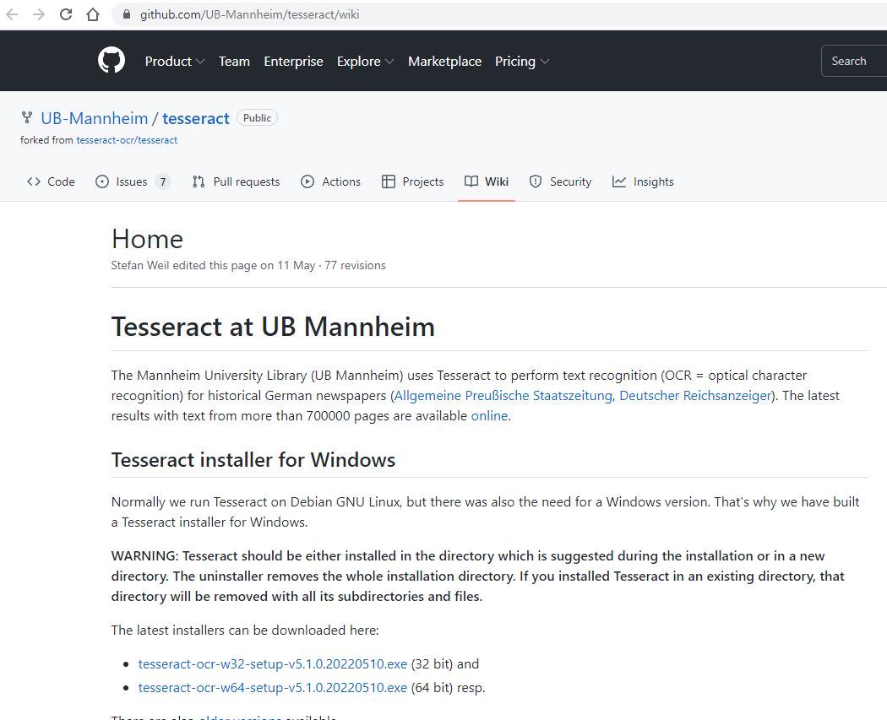

**⭐설치시에 한글 데이타 가져오기**

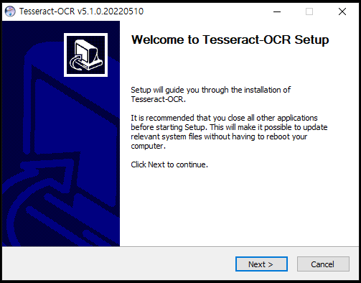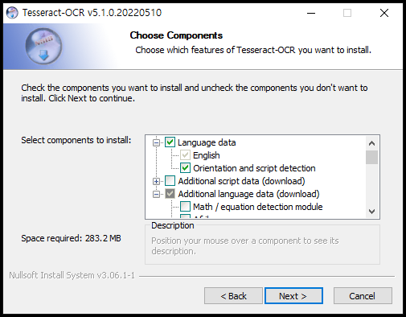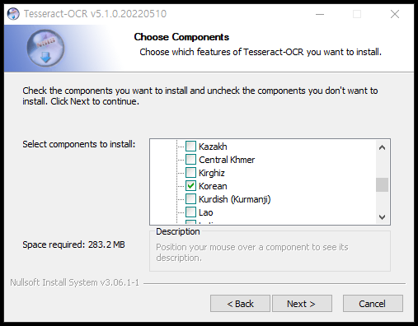

**⭐설치시에 한글누락 되었거나, 업데이트 할 때**

다운 받아야하는 학습된 한글 데이터 파일명: kor.traineddata  
파일 위치: tesseract가 설치된 경로 C:\Program Files\Tesseract-OCR\tessdata  
<https://github.com/tesseract-ocr/tessdata/>

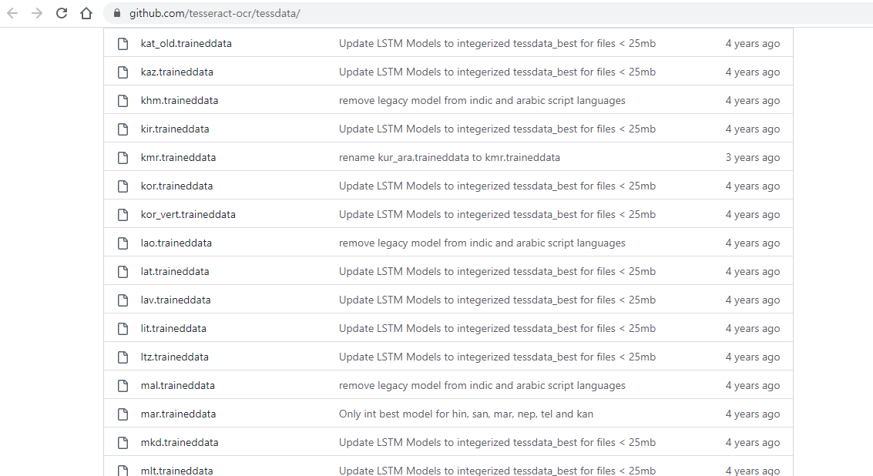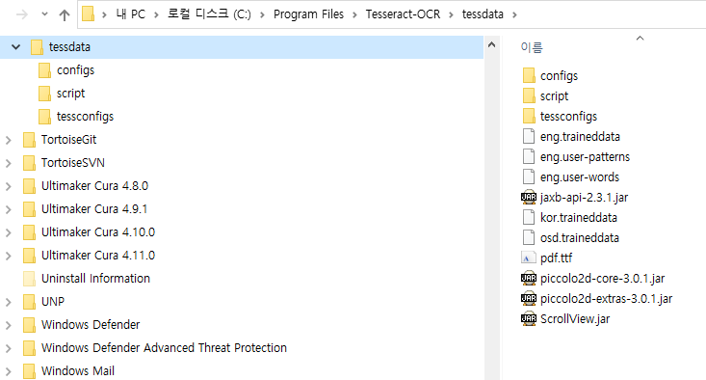

⭐**tesseract 환경변수 등록**

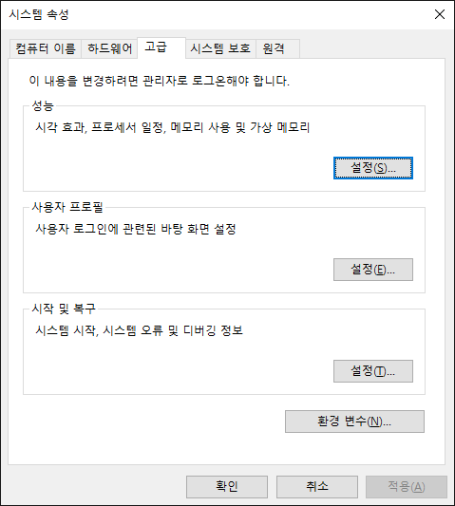 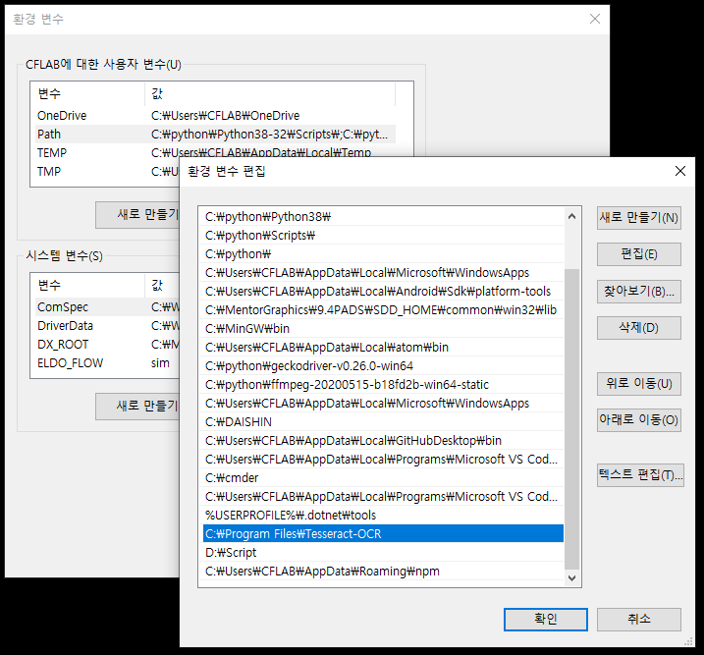

⭐**cmd로 tesseract 설치 확인**

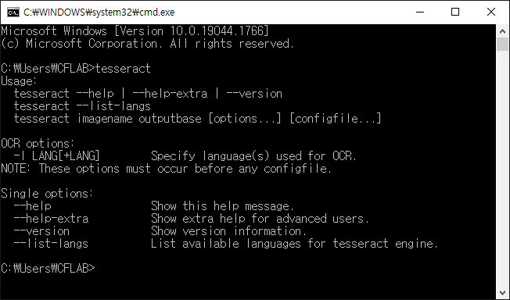

⭐**라이브러리 패키지 설치**

pip install pillow

pip install pytesseract

pip install opencv-python

